声 明

本人郑重声明：本报告是本人在参考 老师课件和讲解内容（讲座题目 ）的同时，进行了相应的文献调研，通过阅读英文文献 篇、中文文献 篇，独立写作所完成的报告。本人承诺，报告内容中不存在学术不端行为。
签 名： 日 期：

题目题目题目题目题目题目题目题目题目

作者

200字摘要：电力负荷预测是一个包含空间、时间、属性等多维度多级别的复杂体系。本文针对具有“直接加和”特性的多级负荷预测问题，借鉴电力系统状态估计思想，提出了多级负荷预测的基本协调方法。本文在基本协调模型中引入预测可信度、调整系数和相对调整系数的概念，详细分析和比较了不同可信度情况下基本模型的协调结果和可信度变化对调整系数的影响。本文还提出了协调效果的综合评价标准。最后用实例验证了所提出方法的有效性。
关键词：电力系统；负荷预测；多级；基本协调；估计

引言
电力负荷预测是一个包含空间、时间、属性等多维度多级别的复杂体系^{[1-7]}。对于同一预测量，电力系统会在不同时间（周期）、基于不同行政级别、根据不同属性、不同结构等特征，分别作出预测，得到各自的预测结果。多级负荷预测的结果之间理应在本质的物理机理上存在关联，应该满足一定的关系，而由于不可避免的预测误差的存在，各级预测结果之间并不能自然地达到一致，必须经过一定的调整才能使其在数值上保持统一和协调。
电力负荷预测可以理解为对未来多级别电力负荷的量测，而多级电力负荷在物理机理上是相互关联的，如电量类总需求与子需求存在直接加和性，这使得多级负荷预测存在冗余量，因此可以借鉴电力系统状态估计^{[8-12]}的思想解决多级负荷预测的协调问题。

多级负荷预测的基本协调模型

基本模型
设多级负荷预测中总需求预测值为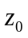，子需求预测值为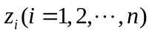，对于具有“直接加和”特性的物理量，理想情况下应有
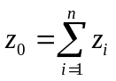
负荷预测协调的目标是计算各级电力负荷实际值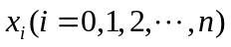的最优估计值。考虑到各级预测精度的不同，相对调整量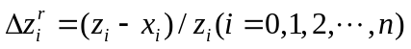加权平方和达到最小的估计值即为各级负荷预测的最优协调值，其数学模型为：
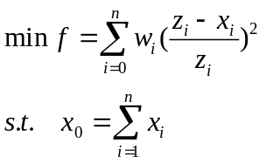
数学模型中的权重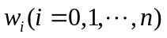是各负荷预测结果的可信度^{[13]}。显然，若第i项需求预测的预测精度较高，其可信度也应较大。

协调方法

绝对调整
相对于总不平衡量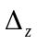而言，由于总需求调整系数恒为正，子需求调整系数恒为负，所以总需求调整量与不平衡量同向，子需求调整量与不平衡量反向，具体对应关系如表 1所示。

表 1 调整量与不平衡量的关系

不平衡量 | 总需求调整量  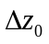 | 子需求调整量  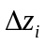
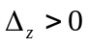 | 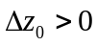 | 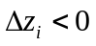
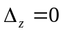 | 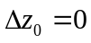 | 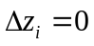
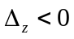 | 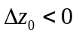 | 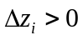

这种协调过程，可以形象地用图形表示。当不平衡量为非零值时，总需求及各子需求的协调结果分别如图 1所示（图中以总需求和3个子需求的协调为例）。
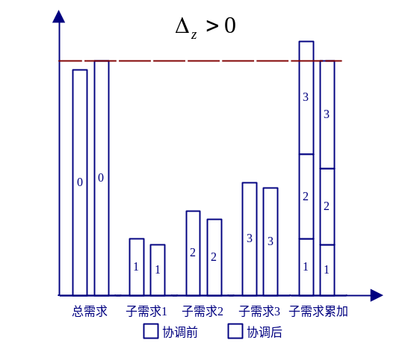
图 1 不平衡量大于0时的多级协调
可见，当不平衡量时，总需求向上调整，各子需求分别向下调整；当不平衡量时，总需求向下调整，各子需求分别向上调整。总之，无论不平衡量为正还是为负，总需求和子需求调整的方向都相反，但都是向减小不平衡量的方向调整，而且总调整量之和正好等于不平衡量。

结语
本文借鉴电力系统状态估计的思想，提出了多级负荷预测的基本协调模型，此模型能够较好的解决各种具有直接加和特性的一维两级预测协调问题，为多级负荷预测的协调探索了一个可行的研究方向。
本文将多级预测协调对负荷预测值的调整抽象为调整系数和相对调整系数，并用绘图仿真分析了可信度变化对调整系数的影响机理。为便于比较协调效果，本文还提出了协调效果的评价标准，在各预测可信度与其基数规模成正比的情况下，能够达到此标准下最优的协调结果。
值得说明的是，本文基本协调模型中引入了预测可信度的概念，理论分析和算例都表明，不同的可信度方式对协调结果有较大影响，但同时也赋予了本模型较强的灵活性，不但可以实现传统协调方式的等效结果，还能达到比传统方式更好的协调效果。至于可信度的恰当选取方式，特别是对于各级预测精度的评价，将在未来的研究中进行专题分析。

参 考 文 献

- 于尔铿, 刘广一, 周京阳, 等. 能量管理系统. 北京: 科学出版社, 1998
- Schweppe, F.C., Wildes, J.. Power System Static-State Estimation, Part I: Exact Model. IEEE Transactions on Power Apparatus and Systems, 1970, PAS-89(1): 120-125
- 孙洪波. 电力网络规划. 重庆: 重庆大学出版社, 1996
- Conejo, A.J., de la Torre, S., Canas, M.. An Optimization Approach to Multiarea State Estimation. IEEE Transactions on Power Systems, 2007, 22(1): 213-221
- 牛东晓, 曹树华, 赵磊, 等.电力负荷预测技术及其应用. 北京: 中国电力出版社, 1998
- 李碧君, 薛禹胜, 顾锦汶, 等. 电力系统状态估计问题的研究现状和展望. 电力系统自动化, 1998, 22(11): 53-60
- Felix F. Wu. Power system state estimation: a survey. International Journal of Electrical Power & Energy Systems, 1990, 12(2): 80-87

